1 - Diferenciar as camadas 2 e 3 do modelo OSI, e indicar os protocolos utilizados para endereçamento nestas camadas.

Camada 2: Camada de Enlace de dados:
Observa defeitos e corrige se necessário no pacote. É nessa camada que é definida e topologia, e nela que há o funcionamento dos switches de camada 2.
Além disso, é nessa camada que é feito o controle de fluxo, para garantir que o emissor não envie dados rápido de mais para o receptor

Os protocolos mais utilizados são Ethernet e Wi-fi, mas existem outros protocolos, como o token ring, FDDI (Fiber Distributed Data Interface), PPP (Point-to-Point Protocol), entre outros.

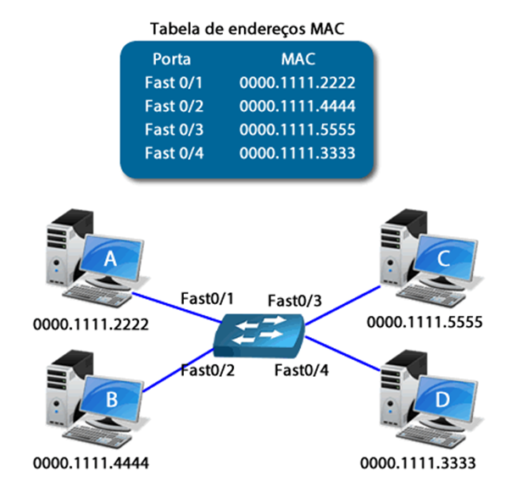
Esta camada utiliza os endereços MAC dos dispositivos, que são os endereços físicos e permanentes inerentes a cada computador, celular, etc; e os atrela às portas dos switches, por meio da tabela MAC, por exemplo:

Esta tabela MAC é fruto de mensagens do protocolo ARP, no qual uma máquina faz uma requisição de um endereço de IP, e os switches fazem broadcast de ARP Requests até o alvo da requisição ser encontrado.

Camada 3: Camada de Rede:
A camada de Rede define o caminho dos dados por meio dos algorítmos de roteamento, como o RIP, que conta o número saltos como métrica de eficácia (mas não leva em conta o tempo de atraso possível em cada salto), ou o OSPF (Open Shortest Path First), que tem como base o algorítmo de Dijkstra; é nessa camada que operam os switches de camada 3, que comunicam sub-redes.

Ela utiliza os protocolos IP e ICMP
IP: Envia datagramas sem garantias, podendo chegar em parte desordenados, duplicados ou mesmo faltantes.
ICMP: Composto principalmente de Echo Request e Echo Reply, ele é utilizado quando se quer verificar uma falha de comunicação entre dois dispositivos, com o comando PING.

Na camada de Rede também são definidos o IP e as subredes, por meio do mascaramento de IP, para conferir mais organizadas e seguras, isolando máquinas em subredes separadas.

2 - Qual a diferença entre adotar uma solução proprietária como o sistema operacional Windows quando comparado a adoção de uma solução Open source como o sistema operacional Ubuntu? Quais seriam os pontos negativos e positivos de cada abordagem?
Uma das principais diferenças é o custo. No caso de sistemas proprietários como o Windows, é necessário adquirir a licença por meio de pagamento; enquanto no caso de sistemas Open Source, a licença é gratuita.
Outra diferença válida de citar é que, uma vez que sistemas como o windows são fechados, não há transparência quanto aos seus mecanismos internos, o que significaria que podem haver sistemas com funcionamento falho rodando, o que pode trazer pontos de falha desconhecidos, além da já ultrapassada segurança por obscurantismo.
Em contrapartida, sistemas abertos como o algumas distibuições de Linux (como o Ubuntu) são 100% transparentes, o usuário pode ter completo conhecimento dos aplicativos rodando, e se livrar do bloatware.

Pontos Positivos e Negativos:

Windows:
Positivos:
-Por ser o SO mais utilizado, é compatível com quase todos os aplicativos utilizados no mundo, desde ferramentas profissionais até jogos;
-Suporte profissional 24 hrs
-Facilidade de uso: o design e layout do windows é aquele que esmagadora maioria dos profissionais está acostumado, sendo o “padrão de ouro” da usabilidade (embora nem sempre)
Negativos:
-Custo da licença
-Segurança por obscurantismo
-Bloatware
-Falta de tranparência
-Vulnerabilidades mais conhecida: Por ser o SO mais utilizado, ele tem as falhas mais exploradas e conhecidas

Open Source:
Positivos:
-Não há custo de licença
-Transparência
-Comunidade rica e colaborativa: Por ser um software aberto, por definição a comunidade está profundamente interligada, constantemente trocando informações, dados, guias e todos os afins.
-Maior segurança (em partes): por não utilizar segurança por obscurantismo, o Ubuntu praticamente garante que todas as falhas serão encontradas cedo ou tarde, pois se um desenvolvedor não encontra a falha, o próximo pode encontra-la.
Negativos:
-Menor compatibilidade com apps: Por ser uma comunidade menor que o Windows, nem todos os aplicativos são compatíveis com as várias distros do Linux.
-Embora segurança por obscurantismo não seja uma forma válida de segurança a longo prazo, não existir ocultamento das falhas significa que enquanto estas estão sendo corrigidas, elas são de conhecimento geral

3 - O que seria um projeto Open source? Como empresas podem adotar tais tecnologias e o que isso acarreta?
Um projeto Open Source é aquele feito colaborativamente por voluntários (ou incomumente, por profissionais pagos) e com o código fonte não compilado disponível para o público geral (por isso o nome código aberto), normalmente por sites como Github. Isso permite que quaisquer pessoas ofereçam sugestões de mudanças, que podem ou não ser acatadas e anexadas ao projeto principal. Projetos Open Source não precisam de pagamento de licença para serem utilizados, podendo ser instalados, distribuídos e modificados livremente.
Empresas podem adotar estas tecnologias simplesmente as baixando e utilizando (juntamente com um treinamento adequado). Ademais, uma vez que projetos open Source podem ser modificados livremente, é plenamente adequado que uma empresa modifique o código para que o programa melhor se adeque à realidade da companhia.

Fontes:
https://www.alura.com.br/artigos/conhecendo-o-modelo-osi?srsltid=AfmBOooqBZYok5ynPOJDWRxki2FOUZO7YKfwtnifPnC_6lY4rh80QkJC
https://pt.wikipedia.org/wiki/Camada_de_enlace_de_dados
https://pt.wikipedia.org/wiki/Camada_de_rede
https://pt.wikipedia.org/wiki/Protocolo_de_Internet
https://pt.wikipedia.org/wiki/Internet_Control_Message_Protocol

